电动对夹式衬氟蝶阀采用带有球形密封表面的衬四氟乙烯包衬蝶板，电动对夹式衬氟蝶阀操作轻便，严密的密封性能，超长的使用寿命；可作快速切断或调节流量之用。适用于要求可靠密封和良好调节特性的场合。阀体采用分体式，阀轴两端的密封由蝶板与阀座之间的旋转基面加氟橡胶来控制；保证阀轴不与腔内流体介质接触。电动对夹式衬氟蝶阀广泛适用于各种不同类型工业管道中液体和气体（包括蒸气）的输送，有严重腐蚀性介质的使用场合，如：浓硫酸、盐酸、硝酸、氢氟酸、王水各种有机酸、强酸、氧化性介质或高温烯硫酸、高温浓醋酸、酸碱交替及多种有机溶剂和其它强腐蚀性介质。
电动衬氟蝶阀材料：铸铁、碳钢、不锈钢
密封材料：天然橡胶（NR）-20～+85℃
乙丙橡胶(EPDM)-40～+125℃
丁腈橡胶（NBR）-20～+82℃
硅橡胶（SI）-70～+150℃
氟橡胶（FPM）-23～+150℃
氟丁橡胶（CR）0～+80℃
丁基橡胶（IIR）-40～+100℃
聚四氟乙烯塑料（PTFE）+10～+150℃法兰连接尺寸：GB4216-84，GB9115-88
结构长度：GB2221-89
压力试验：GB?T13927-92
适用介质：淡水、污水、海水、空气、蒸汽、食品、药品、各种油类、酸类、碱类、盐类等。
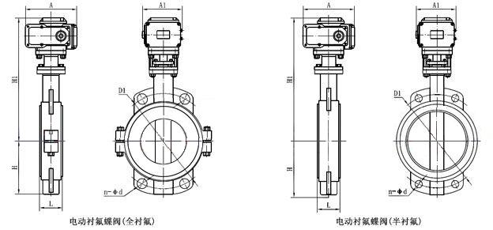
电动对夹式衬氟蝶阀型号
公称通径（DN） | L | D | D1 | Z-Φd | H | H0 | A | B
50 | 43 | 165 | 125 | 4-18 | 63 | 315 | 180 | 65
65 | 46 | 185 | 145 | 4-18 | 70 | 330 | 180 | 65
80 | 46 | 200 | 160 | 8-18 | 83 | 390 | 245 | 72
100 | 52 | 220 | 180 | 8-18 | 105 | 431 | 245 | 72
125 | 56 | 250 | 210 | 8-18 | 115 | 455 | 245 | 72
150 | 56 | 285 | 240 | 8-22 | 137 | 626 | 355 | 93
200 | 60 | 340 | 295 | 8-22 | 164 | 720 | 350 | 93
250 | 68 | 395 | 350 | 12-22 | 206 | 800 | 550 | 350
300 | 78 | 445 | 400 | 12-22 | 230 | 860 | 600 | 350
350 | 78 | 505 | 460 | 16-22 | 248 | 883 | 600 | 350
400 | 102 | 565 | 515 | 16-26 | 289 | 972 | 600 | 350
450 | 114 | 615 | 565 | 20-26 | 320 | 1043 | 750 | 380
500 | 127 | 670 | 620 | 20-26 | 343 | 1098 | 750 | 380
600 | 154 | 780 | 725 | 20-30 | 413 | 1236 | 750 | 380
700 | 165 | 895 | 840 | 24-30 | 478 | 1431 | 750 | 380
800 | 190 | 1015 | 950 | 24-33 | 525 | 1488 | 750 | 380

